Прочитайте детям стихотворение, вспомните его наизусть
«Снеговик»
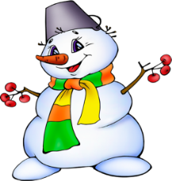

Среди нашего двора
Снеговик стоял вчера.
Мы его слепили сами,
Был он с пышными усами.
А сегодня за окном
Потекли ручьи кругом.
Ночью снеговик исчез.
Может быть, ушел он в лес?

Очень просим вас, ребята,
Если снеговик усатый
Повстречается в пути,
Помогите нам найти.
(Джафар Чуяко перевод с адыгейского Т.Голуб)

Прочитатайте детям рассказы «Снег», «Изморозь. Иней», «Зимние узоры» (Гурьева Н.А. «Знакомство с природой. Времена года –СП., 2008»,
Вспомните стихотворение И. Бродского «Невидимкой осторожно, он является ко мне
Загадайте загадки о зиме
На юг уж птицы улетели,
Пришли морозы и метели.
Стоят деревья в серебре,
Мы лепим крепость во дворе.
(Зима)
Змейкой вьются по земле,
Воют жалостно в трубе,
Засыпают снегом ели.
Это – зимние…
(Метели)
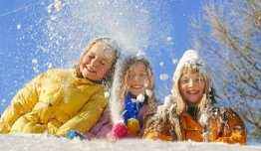
Зимние забавы любят все малыши. Как сделать прогулки с ребёнком зимой ещё интереснее и полезнее? Зимнее ненастье – не повод остаться дома. Свежий воздух детям необходим! Зимние прогулки не только закаляют ребёнка, но и приносят ему большую радость.
Постройка снежной крепости.
Отличное занятие для детей любого возраста. Строить крепость можно при помощи ведерка и лопаток, или же из больших снежных шаров.
Лепка снеговика.
Самый простой снеговик состоит из трёх снежных шаров. Дальше украшаем его. Вот здесь фантазии нет предела: руки- палочки, еловые веточки, нос- морковка, в роли шляпы может выступить ведро, тарелка, любой ненужный головной убор. Для украшения пойдут пуговицы, ленты и тесьма.

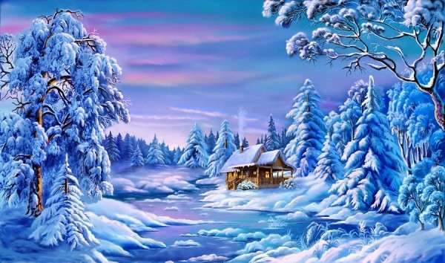
Зима и зимние развлечения.
Этой яркой теме посвящена наша текущая неделя. Продолжая работу над этой темой, дома предлагаем родителям повторить ее, закрепить полученные знания на занятиях и в свободной деятельности детей, пополнить словарный запас детей.
Поиграйте с детьми в игру «Объясни», называйте ребенку поочередно словосочетания и просите объяснить, что они означают.
Земля — как белый пушистый ковер.
Зима — веселое время года.
Снежное пальтишко лежит на плечах.
У нее иголки зимой в серебре.
И превратились лужицы в холодное стекло.
Как розовые яблоки, на ветках снегири.

В следующей игре ребенок учиться подбирать антонимы. Антонимы — это слова с противоположным смысловым значением,

Игра «Тепло или холодно!»
Осенью теплее — зимой ... (холоднее).
Летом звери сытые — зимой ... (голодные).
В шапке тепло — в панамке ... (холодно).
Летом заяц серый — зимой заяц ... (белый).
На деревьях ветки длинные — на кустах ... (короткие).
Лисичка идет — зайчик ... (прыгает).

В игре «Слова» учится ребенок согласовывать имена существительные с прилагательными.
Предложите ребенку отвечать на вопросы, употребляя и правильно изменяя слово «серебристый» , а затем аналогично обыграйте прилагательное «зимний».
Снег какой? (Серебристый.)
Снежинка какая? (Серебристая.)
Ветви в инее какие? (Серебристые.)
Зимнее озеро какое? (Серебристое.)
День какой? (зимний.)
Пальто какое? (зимнее )
Сапоги какие? (зимнее.)

Игра «Назови ласково»
Название игры детям знакомо и понятно. Благодаря этой игре ребенок учиться образовывать слова при помощи суффиксов.
Шуба теплая — шубка …(тепленькая).
Заяц белый — зайчик ….(беленький).
Снег холодный — снежок…(холодненький).
Ветка зеленая — веточка ….(зелененькая).
Шишка еловая — шишечка …(еловенькая).
Снег белый — снежок …(беленький).

Предложите детям вспомнить значение слов.
Снегопад - это ... , сугроб - это ... , гололёд - это ... ,иней это -…, вьюга-это…,метель-это…,поземка-это…

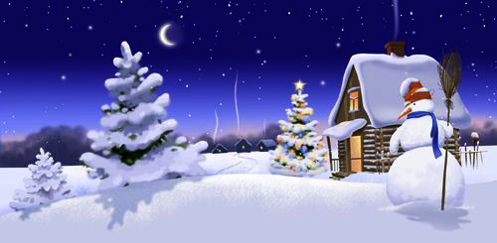

Повторите пословицы и поговорки о зиме и зимних явлениях
Зима – не лето, в шубу одета.
Зимой солнце светит, да не греет.
Зима без снегу – лето без хлеба.
Что летом уродится, зимой пригодится.
Зима лето пугает, да все равно тает.
Много снега – много хлеба.
Мороз невелик, да стоять не велит.
Декабрь зиму начинает, а год заканчивает.
Январь году начало – зиме середина.
В феврале два друга- мороз да вьюга

Наизусть повторите название зимних месяцев:
декабрь, январь и февраль.

Вспомните вместе с детьми игры на развитие общей моторики.

Давай дружок, смелей дружок  Кати по снегу свой снежок | Дети идут по кругу, друг за другом, изображая ,что катят перед собой снежок
Он превратиться в толстый ком | «Рисуют» руками большой ком
И станет ком снеговиком. | «Рисуют» руками снеговика, из трех комков разного размера.
Его улыбка так светла. | Показывают улыбку
Два глаза, шляпа, нос, метла!  Е. Егорова | Показывают глаза, шляпу. Нос и воображаемую метлу

Игра на развитие мелкой моторики.
«Пирог»

Падал снег на порог | Дети два раза опускают ладони на стол
Кот слепил себе пирог | Прижимают ладонь к ладони «лепят» пироги.
А пока пирог я пек,  Ручейком пирог утек.  (П. Воронько) | «Бегут» пальчиками обеих рук по столу

Упражнение на развитие дыхания (воздушной струи).
«Сдуй снежинки с варежки»

